ТАТАРСТАН РЕСПУБЛИКАСЫ  Әлки муниципаль районы Югары Колчура авыл җирлеге Советы  Адресы: 422873, ТР, Әлки районы, Югары Колчура авылы, Март 8 урамы, 21 йорт  Тел/Факс 8 (84346) 78014 | 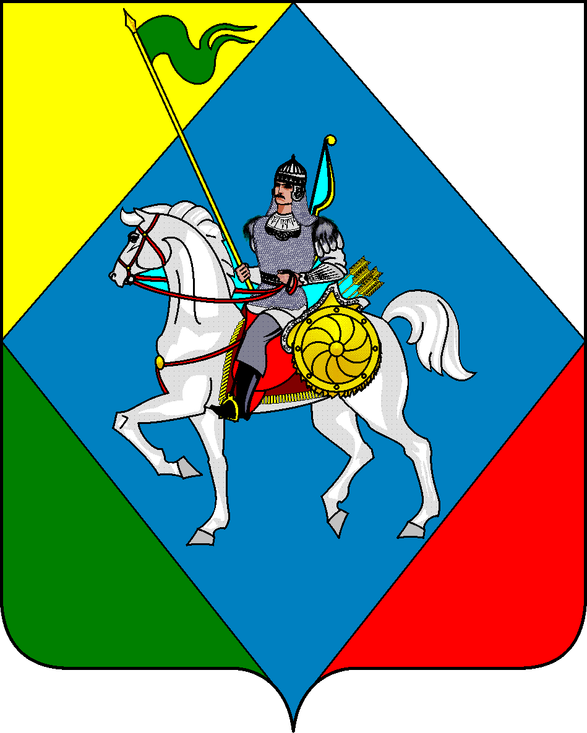 | РЕСПУБЛИКА ТАТАРСТАН  Совет Верхнеколчуринского сельского поселения Алькеевского муниципального района  422873, РТ, Алькеевский район, с. Верхнее Колчурино, ул.8 Марта, д.21  Тел/Факс 8 (84346) 78014
РЕШЕНИЕ с. Верхнее Колчурино КАРАР

«25» июня 2025 года № 96
О признании утратившим силу решение Совета Верхнеколчуринского сельского поселения Алькеевского муниципального района от 10.10.2019г. № 18 «Об утверждении Положения о порядке подготовки и проведения схода граждан в населенных пунктах, входящих в состав Верхнеколчуринского сельского поселения муниципального образования “Верхнеколчуринское сельское поселение” Алькеевского муниципального района Республики Татарстан»

В соответствии с Федеральными закономи от 06.10.2003 №131-ФЗ «Об общих принципах организации местного самоуправления в РФ, от 31.07.2020 №236-ФЗ «О внесении изменений в Федеральный закон «Об общих принципах организации местного самоуправления в Российской Федерации», Законом Республики Татарстан от 28.07.2004 №45-ЗРТ «О местном самоуправлении в Республике Татарстан» руководствуясь Уставом Муниципального образования «Верхнеколчуринское сельское поселение Алькеевского муниципального района Республики Татарстан РЕШИЛ:
1. Решение Совета Верхнеколчуринского сельского поселения Алькеевского муниципального района РТ от 10.10.2019 № 18 «Об утверждении Положения о порядке подготовки и проведения схода граждан в населенных пунктах, входящих в состав Верхнеколчуринского сельского поселения муниципального образования “Верхнеколчуринское сельское поселение” Алькеевского муниципального района Республики Татарстан» признать утратившим силу.
2. Опубликовать настоящее решение на официальном портале правовой информации Республики Татарстан (http:pravo.tatarstan.ru) и обнародовать путем размещения на официальном сайте Алькеевского муниципального района.
3. Контроль за исполнением настоящего решения оставляю за собой.

Заместитель Председателя
Совета Верхнеколчуринского СП
Алькеевского муниципального района М.А. Смирнова

